Altersversorgung sicherstellen

Am 24. September wird über die AHV Reform abgestimmt, die Reform besteht aus zwei Teilen der Erhöhung der Mehrwertsteuer und der Reform der Altersversorgung. Obwohl man separat über die beiden Initiativen abstimmen kann, werden sie nur umgesetzt wenn beide angenommen werden. Da in den nächsten Jahren die Geburt starken Jahrgänge pensionier werden, will man die AHV verbessern das sie auch für zukünftige Generationen erhalten bleibt. Um dies zu gewährleisten bestehen die Initiativen im Wesentlichen aus vier punkten: das Pensionsalter soll freier gewählt werden können, die Einnahmen der AHV sollen gesteigert werden, die zweite Säule wird reduziert und die Erhöhung der AHV Rente einmal um einen Prozentsatz und einmal erhalten Neurentner 70 Franken mehr im Monat. Im Folgenden nehmen wir Stellung zur Aktuellen Vorlage.

Ohne eine Reform der AHV drohen der AHV in den nächsten Jahrzehnten grosse Defizite. Da es im Moment so das 2.5 Personen eine Person in der AHV finanzieren werden die einnahmen die AHV in einigen Jahren nicht mehr decken können. Denn nur solange die Bevölkerung immer in einem gewissen Masse steigt, kann man die Einnahmen decken.

Mit der AHV Reform bleibt die Höhe der aktuellen und zukünftigen Renten erhalten oder steigt. Denn durch die erhöhten Einnahmen der Einnahmen kommt auch wieder mehr zum Zahler zurück. So erhalten alle Neurentner zukünftig 70 Franken mehr im Monat.

70 Franken mehr für jeden bringt die AHV wieder aus dem Gleichgewicht. Denn auf der einten Seite will man mehr einnehmen auf der anderen Seite will man die AHV jedoch um 70 Franken erhöhen. Wenn man zum Beispiel von rund 2.7Millionen Rentner in der Schweiz ausgeht so kostet dass den Bund 72.9 Millionen Schweizerfranken.

Die Reform stellt nur eine temporäre Lösung dar auch wenn wir mehr einbezahlen, stehen wir in ein paar Jahren wieder vor dem gleichen Problem. Da die Reform nur auf die Jahrgangsstarken Jahrgänge ausgelegt ist. In den Jahren in denen die Jahrgangsstarken Jahrgänge Pensioniert verliert der Bund eine enorme Anzahl an AHV Zahlern dadurch stehen wird dann zum Beispiel beim Problem dass dann statt 2.5 Personen 3 Personen eine Person finanzieren müssen.

Also die Reform will die Einnahmen steigern, wie ich finde macht das die Reform sehr gut da alle Parteien mehr bezahlen also Staat, Arbeitgeber und Arbeitnehmer. Jedoch will sie gleichzeitig die AHV um einen bestimmten Betrag also 70Fr. erhöhen was wenig Sinn macht da man ja eigentlich die Einnahmen steigern will und die 70 Franken auch für die einzelnen Personen nicht wirklich viel sind jedoch auf das ganze gerechnet eine grosse Ausgabe für den Staat sind. Die Reform sagt auch die AHV Rente wird gleich hoch bleiben jedoch stimmt dies laut Hochrechnungen nicht. Zum Schluss wird auch die zweite Säule gesenkt ohne einen Ausgleich. Also stimme ich gegen die Initiative den ja man muss etwas ändern aber man sollte auch nichts überstürzen, wenn man die Initiative jetzt ablehnt bleibt noch genug sie zu überarbeiten oder gar eine neu einzureichen.

Ergänzung mit Grafik:

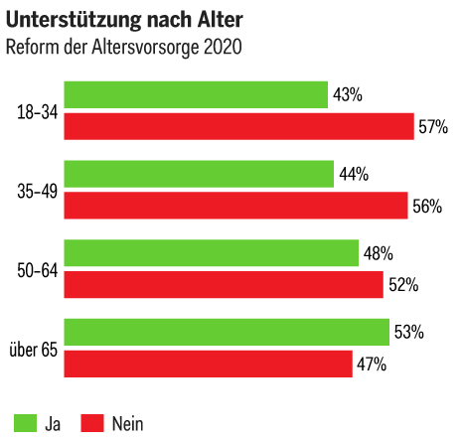

ABB.1

In der Grafik sieht man das vor allem die Jungen 18-34 die Initiative mit dem grössten Prozentsatz ablehnen, darin spiegelt sich wieder das die Initiative ein zu hohes Risiko mit sich bringt, denn durch die Erhöhung der AHV ist nicht garantiert das die AHV auch für zukünftige Generationen noch erhalten bleibt. Auch zeigt das dass die Initiative auf der neuen Generation aufbaut und sie dadurch die Konsequenzen tragen würden. Auch die 35-49 Jährigen lehnen die Initiative klar ab vermutlich aus demselben Grund wie die 18-34 Jährigen denn auch die müssen noch eine längere Zeit arbeiten. Bei den 50-64 Jährigen ist das Ergebnis ausgeglichen, das liegt daran das es eine AHV Reform braucht und einige in Kauf nehmen würden dass die Initiative noch Defizite hat und die anderen lieber auf eine neue Reform warten da sie nicht zufrieden sind. Was überrascht ist das die über 65 Jährigen die Initiative annehmen den das sie bereits Pensioniert sind bekommen sie die 70 Franken mehr im Monat nicht da dies nur für neu Rentner zählt.

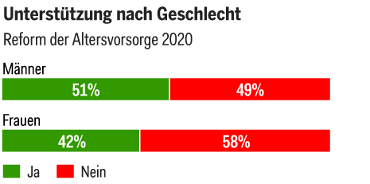

ABB.2

In der zweiten Grafik sieht man das vor allem die Frauen die Initiative abgelehnt haben da sie mit dieser Initiative auch bis 65 Jahren arbeiten müssen. Bei den Männern ist es etwa ausgeglichen da für sie nicht beim Pensionsalter ändert.

Anzahl Wörter: 714

Quellen Verzeichnis:

Abb. 1. Abstimmungsergebnisse Alter. URL:

<http://www.20min.ch/images/content/2/9/8/29842620/12/2.png>

Abb. 2. Abstimmungsergebnisse Geschlecht. URL:

<http://www.20min.ch/images/content/2/9/8/29842620/12/1.png>